３ ９号線改築工事実施概要
国道９号線改築に至るまでの運動と経過についてはすでに述べたとおりであるが、期成同盟会の促進運動と相まって当時の徳安国会議員、石破建設省事務次官、中国建設局および倉吉工事事務所など関係者の一致した努力が実をむすび、倉吉工事事務所の手によって昭和３０年度建設省直轄事業として、鳥取県の西半分、すなわち泊村より島根県境に至る６９.６ｋｍの工事が進められることになった。
改築前の９号線の 昭和３０年頃までの県内９号線の状況は、現在各地に残っている旧国道をみても、これが最近までの国道９
状況 号線であったかと驚く程道巾は狭く、砂利道で屈曲の多い道路であった。従って自動車の平均速度は２１～２４ｋｍであり、人家のない街道筋でも２８ｋｍ程度しか出せず、市街地では一方通行の制限措置を設けたり、特に泊地区、赤碕地区などは交通の難所として渋滞が激しく、これらの地区を３０分以内で通過することは不可能といわれていた。
自動車の交通量 また自動車の交通量は現在とは比較にならない程少なく、昭和３１年に建設省において実施した交通調査は次のとおりで、１日の交通量はおおむね５００台前後であった。
さて、９号線改築の着手は、昭和３１年度に工事施行路線決定の資料となる航空写真を撮影して具体的路線の策定が始められ、続いて３２年には決定路線のうち主要な箇所に対する地質調査が行われる一方、工事施行順位として急がれる羽合町～泊村地内をはじめ、淀江～米子間、北条～由良間の実地測量を済ませ、同年度から本格的な工事に着手した。
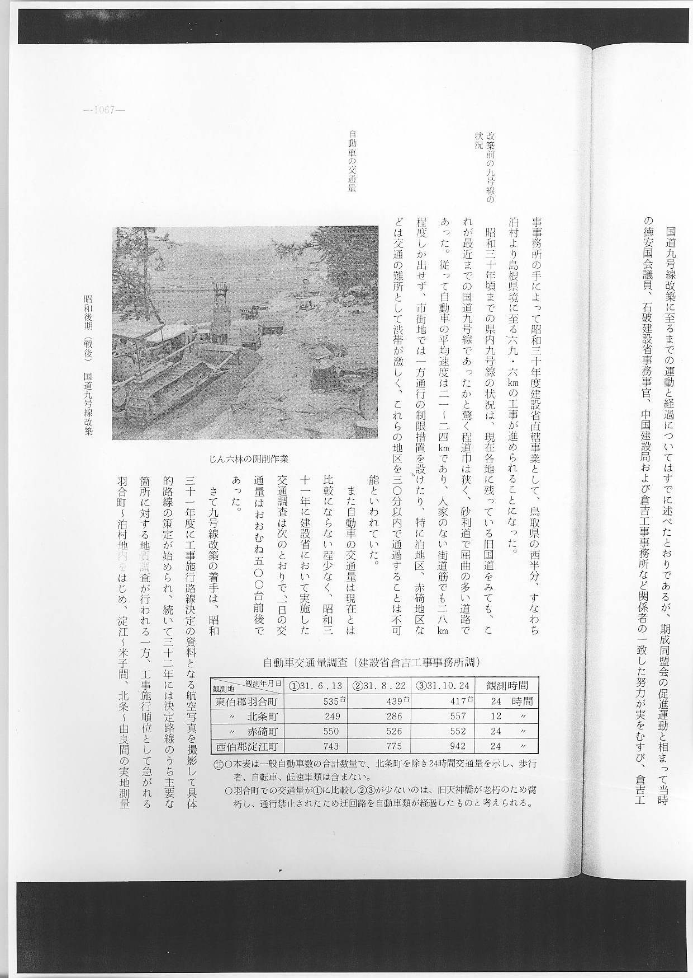

羽合地内の改築工 羽合地区内を中心とした工事の実施概要を述べてみると、昭和３２年長瀬地区の道路１,６５２米、橋津地区
事着手状況 １,２４３米と橋津大橋（羽合大橋）の下部工事を施工した。また路線決定、用地の買収、墓地移転など関係住民との協議が重ねられた結果、住民との円満な解決をみて工事が順調に進捗したことは、羽合町の国道改築に対する積極的な姿勢のあらわれであったことを物語っている。通過路線の決定に当たっては、建設省では当初天神橋取付道路から延長する路線を東郷池北辺を経て泊村に通ずる路線（現在計画中のバイパス線付近）も検討されたが、最終的に現在の路線に決定された経過もあった。
長瀬地域の工事は天神川の土砂で盛土され、保安林であった御建山および砂丘畑地帯は大がかりな堀削工事が行われ、また羽合大橋架設工事など近代的工事の施工をまのあたりに見る町民の目は、いよいよ羽合町が道路交通による新時代を迎える感を強く抱かせた。
羽合大橋架設工事 羽合大橋架設工事は延長７５米、巾員８米で、３２年７月より下部工事に着工し、橋台橋脚２基、小判型井
と竣工式 筒基礎で翌３３年上部工と右岸側道路５４1米を完成した。羽合大橋の完成は天神橋架替に次ぐもので、９号線の本格的改築工事の上からみれば第１号の橋梁架設工事であった。この画期的工事の完成を記念し、さらに今後の工事促進を図る意図もあって、３４年３月３１日羽合町の主催によって羽合大橋竣工式が挙行された。当日は徳安建設政務次官、石破知事など参列するなかで渡橋式が挙行され、旧羽合中学校で竣工式が開催された。祝賀行事には長瀬栄久座で記念映画会が催され、事業の完成と町発展の将来を祝福した。
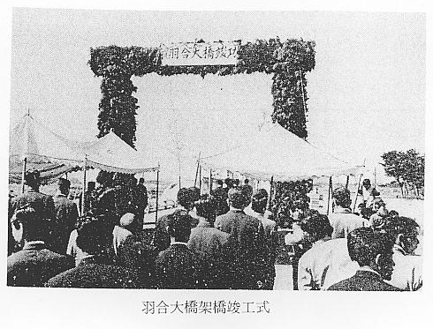
宇野地区通過路線 宇野地区の国道改築で問題となったのは宇野坂を切り下げて宇野地区の海岸を通るか、それとも南山手を通
の問題点 るかの２案の検討であった。当時宇野海岸は浸蝕海岸で、昭和２７年以来毎年のように波浪による災害を受け、たびたび漁港災害復旧工事が施行されていたため、安全性の点から考えれば南山手案が有力であった。しかし宇野の地元としては海岸線を強く希望して陳情したため、結果は地元の要請が入れられて現在の海岸線に決定したものである。だが工事完成後の３６年には、宇野海岸が波浪浸蝕災害を受け、既設の防災施設を破壊して新国道は非常なる危険にさらされたことは記憶に新しいところである。そしてこの災害復旧には、農林省管轄の漁港施設災害復旧か、あるいは建設省の国道保全事業として取り上げるかが問題となった。いろいろ話し合われた結果漁港施設の災害復旧として取り上げられ、町の事業として復旧工事が施行された。
羽合地区をモデル こうして国道９号線の羽合町内改築は、昭和３５年に新道が築道されたがさらに国道モデル地区として初の
地区として初の舗 舗装工事に着手し、３４年には天神橋から長瀬間の２,７３９米、３５年に橋津地区１,６３８米と宇野地区８６
装工事着手 ０米が施行され、宇野地区の海岸保全や宇野坂などの切取面の落石防止工事施工の関係から、一部舗装工事を残してほぼ完成した。しかし町内の全工事が完成したのは昭和４０年であった。
羽合地内における改築工事の年度別施行状況は次表のとおりであるが、県下の工事状況からみれば１番早く開通した。しかし当初路線設定時に問題となった海岸線の安全性については、やはり浸蝕による危険性があり、保護対策が次次と施行されて現在に至っている。
羽合地内における工事施行状況は以上のとおりであるが、県下国道９号線改築工事の状況は、岩美、鳥取、青谷、羽合、赤碕、米子地区をそれぞれ改築起点として施行され、各地区ごとにおいて完成の竣工式や祝賀式が随時挙行された。昭和３８年９月には大栄～赤碕間、淀江～米子間の開通竣工式が挙行され、４０年度には名和町の阿弥陀橋の一部を残して鳥取～米子間９６粁の開通をみるに至り、昭和４１年５月２２日期成同盟会主催による竣工式が挙行された。なおこの日は国道２９号線の開通式も併せて行われ、戸倉峠で記念すべきテープが切られたことは前述したとおりである。
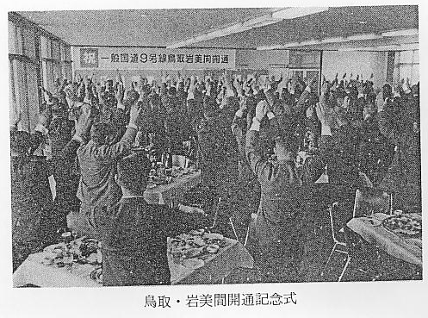

鳥取県内の改築工 さらに県内工事として一部残っていた鳥取市以東蒲生峠に至る２８粁も昭和４３年完成して開通し、これに
事完成 よって鳥取県内の国道９号線改築事業は一応完成した訳である。
しかし高度経済成長の続いたわが国の交通量は激増の一途をたどり、現在の国道９号線の機能は限界に達した感である。このため建設省では第２国道ともいえる県内のバイパス建設と既設国道の拡巾等の工事を企画し、鳥取及び米子地方の一部工事に着手している。中部地区においても、米子から東伯町に延びる米子バイパス、さらに大栄町から泊村に延びる北条バイパスの建設計画が立案されており、とくに羽合町を通過する北条バイパスについては既にルートも決定して用地買収にとりかかり、現在バイパス用の架橋工事に着手されている。計画されているバイパスや国道拡巾工事はすべて４車線高速道路となり、道路の交差は立体化して近代高速道路の機能を発揮できる山陰の大動脈となることが期待されている。ただし、日本列島改造計画の波に乗って企画されたこの計画も、中東戦争に端を発した石油ショックの影響から、インフレ是正のための公共事業抑制の影響を受けて工事促進の歩みも鈍り、さらに県の思惑によって県道松崎～倉吉線の改築を優先しようとする動きもあって大栄、羽合、泊など関係町村による促進運動が重要な課題として残されている。
羽合町内における国道９号線改築工事の年次別実施状況は次のとおりである。
